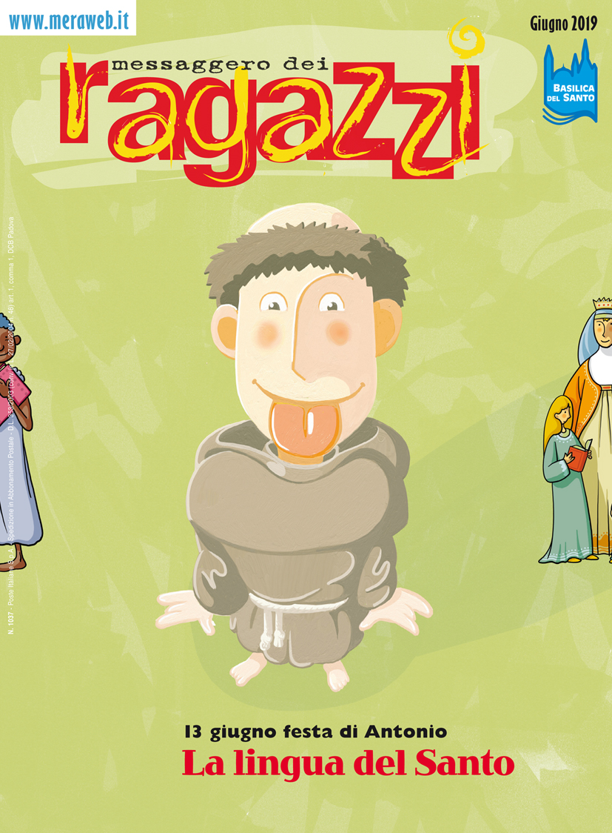 | MeRa ’19  “La lingua del Santo” e sei nuovi fratelli venuti dal mare nel MeRa di giugno  Tra le novità, l’inchiesta su come consolare gli afflitti e stare accanto a chi soffre, un dossier per imparare a «riveder le stelle» nelle notti d’estate e due nuovi fumetti: “Il volo” di Luca Salvagno ambientato nell’Italia del 1940 e “I bambini dell’ombra” dei francesi Beka e Marko.

Con la consueta simpatia il Messaggero dei Ragazzi questo mese ritrae in copertina un’immagine di un sant’Antonio un po’ canzonatorio che tira fuori la lingua. La copertina “La lingua del Santo”, in occasione della solennità del 13 giugno, è di Giuliano Dinon. Il tema antoniano viene ripreso anche nella rubrica Incredibile di fra Simplicio intitolata “Santi di più”, che propone i santi del mese, tra tutti sant’Antonio di Padova, che con la sua fama rischia di mettere in secondo piano altri santi meno noti (disegni sempre di Dinon); nel dossier “Matti da… slegare” dedicato a un progetto di Caritas antoniana in Togo per realizzare un centro di riabilitazione per malati psichiatrici, i più poveri tra i poveri (testi e foto di fra Fabio Scarsato); e nell’inchiesta “Stare accanto senza paura” del ciclo “I magnifici sette” sulle opere di misericordia spirituale. Un invito a ridurre le distanze con chi è in difficolta per donare aiuto e consolazione, proprio come faceva frate Antonio più di 800 anni fa e come fanno i suoi frati oggi.
Di stringente attualità è l’intervista di Laura Pisanello “Sei nuovi fratelli venuti per mare” a Nicoletta Ferrara che dal 2015, insieme al marito Antonio Calò e ai loro quattro figli, ospita in casa nel Trevigiano sei ragazzi africani arrivati dal Mediterraneo. La loro scelta per fare qualcosa di concreto di fronte all’ennesimo naufragio di migranti, non è passata inosservata e non sono mancate le critiche. Ma questa “super mamma” non ha dubbi sui suoi “nuovi figli”: «hanno riempito la nostra casa di bene, perché ci hanno fatto vedere l’essenziale, hanno rimesso al centro dei nostri discorsi Dio (loro sono tutti e 6 musulmani)».
“Col naso all’insù” di Alessandro Scotti con illustrazioni di Sara Raineri è dedicato all’astronomia e a come osservare le stelle, tempo permettendo, questa estate. Perché in questa stagione di notte, nelle giuste condizioni atmosferiche, appena dopo il tramonto, possiamo assistere allo spettacolo del firmamento.
Grandi novità infine sul versante fumetti. Debuttano questo mese ben due nuove serie: “In volo”, con sceneggiatura e disegno di Luca Salvagno, e “I bambini dell’ombra” di Beka e Marko, pubblicato in esclusiva per il MeRa e tradotto dal francese da Luisa Varotto. Il primo ha per protagonista Cacio Galilla, il personaggio che dava il nome a un fumetto, sempre di Salvagno, apparso nel 1997 nell’allora supplemento del «Messaggero dei Ragazzi». Si tratta di un ragazzo appartenente all'Opera Nazionale Balilla, che ci fa entrare nel suo immaginario e nell'Italia del 1940. Un viaggio nelle fantasie di un adolescente che non vede ancora gli orrori della guerra, ma suo malgrado sa che la realtà sta pericolosamente cambiando. Un fumetto che ha sempre mescolato il piano della fantasia e delle emozioni del ragazzo con la cruda realtà che fa fatica a interpretare. “I bambini dell'ombra” è invece il terzo fumetto della serie GEO (già nota ai lettori del MeRa) della casa editrice d’Oltralpe Dargaud dedicata alle popolazioni del mondo meno conosciute. Dei miao, abitanti della Cina, nella regione Guizhou, si scopriranno le usanze e le caratteristiche. La storia ha per protagonisti un vecchio pittore calligrafo che arriva nella valle e i bambini che vi vivono avvolti da una misteriosa nebbia: perché non vanno a scuola e scappano quando arrivano gli agenti per la pianificazione familiare?

Su Meraweb.it l’indice completo della rivista.

